UGOVOR O PRODAJI NA DALJINU

Prodavac Carpologija d.o.o., ulica Zrenjaninski put 84/N, 11000 Beograd, PIB: 106714883, MB 20666056

2, Kupac iz

Ovim ugovorom Prodavac prodaje, a Kupac kupuje (dalje: roba).

Prodavac je obavezan da Kupcu preda robu tako da Kupac postane njen vlasnik, dok se Kupac obavezuje da za to isplati cenu i preuzme robu.

Ku obavestio o:

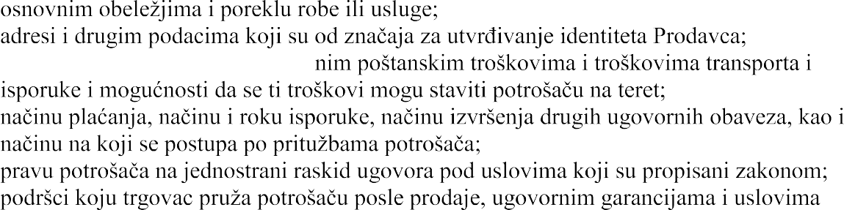
1.
prodajnoj ceni kao i o svim dodat
2.
3.

4.

5.
6.

7.
pod kojima Kupac ima pravo na ugovorne garancije; vremenu na koje se ovakvi
8.
kojima ta obaveza postoji;
9. uslovima za jednostrani raskid ugovora;
10.
7

Isporuka robe će se vršiti Bex kurirskom službom, troškove snosi Kupac osim ukoliko nije drugačije određeno.

o nalogu Kupca.
te ukoliko ima primedbi odmah istakne postojanje nedostat

Za skrivene nedostatke koji su postojali u momentu prelaska rizika na Kupca, Prodavac odgovara
momentu prelaska rizika na Kupc

Momenat prelaska rizika sa Prodavca na Kupca je momenat predaje robe Kupcu ili licu koje je Kupac ovlastio za prijem robe u njegovo ime.

Kupac se obavezuje da za robu koje je predmet ovog ugovora isplati Prodavcu iznos od
dinara.

Prodavac u skladu sa ovim ugovorom.

ja

skladu sa Zakonom.

redstava komunikacija i to: emailom u jednom originalnom primerku na osnovu koga je napravljeno 4 kopije, od kojih jedna za Kupca, a ostale za Prodavca.

Prodavac Kupac

